



Sistema de Ensino Presencial Conectado

Superior em Tecnologia em Análise e desenvolvimento de sistemas

RODRIGO GOTARDO

**Sistema FAZENTECH**

NORTE SHOPPING – PR

2020

NORTE SHOPPING – PR

2020

RODRIGO GOTARDO

**Sistema FAZENTECH**

Trabalho de produção textual interdisciplinar individual apresentado à Universidade Pitágoras UNOPAR, como requisito parcial para a obtenção de média semestral nas disciplinas de: Análise Orientada a Objetos II, Banco de Dados II, Programação para WebI, Programação Orientada a Objetos e Educação Ambiental

Orientador: Vandelice Dalto.

|  |
| --- |
|  |

|  |
| --- |
|  |

**SUMÁRIO**

1 INTRODUÇÃO 3

2 DESENVOLVIMENTO. 4

2.1 ANÁLISE ORIENTADA A OBJETOS II 4

2.2 BANCO DE DADOS II 10

2.3 PROGRAMAÇÃO PARA WEB I 18

2.4 PROGRAMAÇÃO ORIENTADA A OBJETOS................................................................68

3 CONCLUSÃO 70

# INTRODUÇÃO

O crescente aumento na Produção Agrícola e Pecuária, vem aumentando exponencialmente em nosso país, fazendo assim com que muitos agricultores atotem vários métodos e tecnologias no plantio e na criação dos animais, sendo necessário a implementação de vária tecnologias desde, o planejamento, a compra da matéria prima, plantio, manutenção da plantação, colheita e venda do produto final no caso da agricultura e no caso da Pecuário na escolha do melhor animal, do controle de doenças, a sua produção, abate e venda do produto final, faz necessário todo um sistema para gerenciar esses ciclos, tornando assim o mais eficiente possível e mais sustentável para o meio ambiente.

O Sistema FazenTECH, visa atender todas essas etapas auxiliando os agricultores e pecuaristas, a gerenciar o seu negocio de forma eficiente, prática, rentável e ainda sustentável com soluções inovadoras para o homem do campo.

# DESENVOLVIMENTO.

## ANÁLISE ORIENTADA A OBJETOS II

A Análise Orientada a Objetos (OOA) é um processo de desenvolvimento de sistemas que utiliza o conceito de objetos que interagem entre si e, através dessa inte4ração, realizam tarefas computacionais.

O ponto de partida para a OOA é criar um modelo descritivo contendo informações do projeto. Podemos chamar este artefato de proposta técnica, já que é ela que vai conter detalhes do problema a ser solucionado, objetivo do projeto, casos de uso, requisitos funcionais e não funcionais, as atividades do sistema e soluções propostas.

Durante todo ciclo de vida do desenvolvimento (análise e programação), são gerados alguns diagramas que representam os objetos de análise, sendo eles: diagrama de caso de uso, diagrama de classe, diagrama de objeto, diagrama de componente, diagrama de implantação, diagrama de atividade, diagrama de estado, diagrama de colaboração e diagrama de sequência.

Analisando o estudo de caso apresentado para o PTI FazenTECH, e utilizando ferramentas CASE de modelagem juntamente com a UML, para realizar as atividades propostas para Análise de Sistemas, com os requisitos da criação animal e o planejamento de diversas culturas na fazenda.

Para desenvolver o sistema da FazenTech, na criação animal e no planejamento do plantio apresentamos os o Modelo de Casos de Uso, o Modedlo de Classes e o Diagrama de Máquina e Estados para a Classe “Plantio

1. Modelo de Use Cases:

O Diagrama de Use Case tem o objetivo de auxiliar a comunicação entre os analistas e o cliente, um Diagrama de Use Case descreve um cenário que mostra as funcionalidades do sistema do ponto de vista do usuário.

O Use Case é apresentado para representar os detalhes que compõem a sua estrutura, as notações usadas para representar graficamente o diagrama e usamos alguns exemplos a partir do estudo de caso proposto para solucionar o problema apresentado.

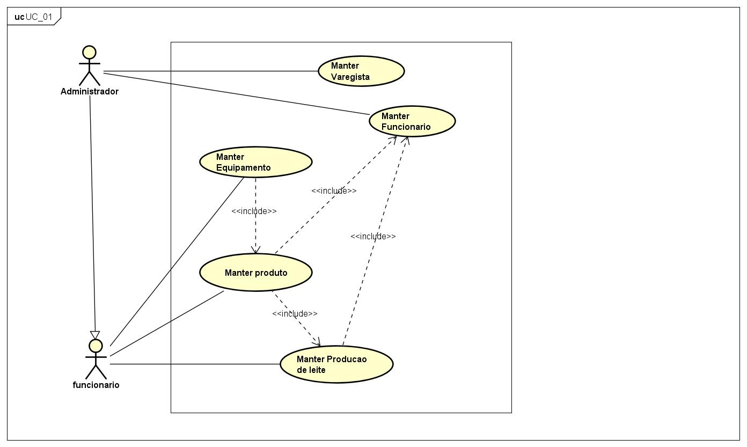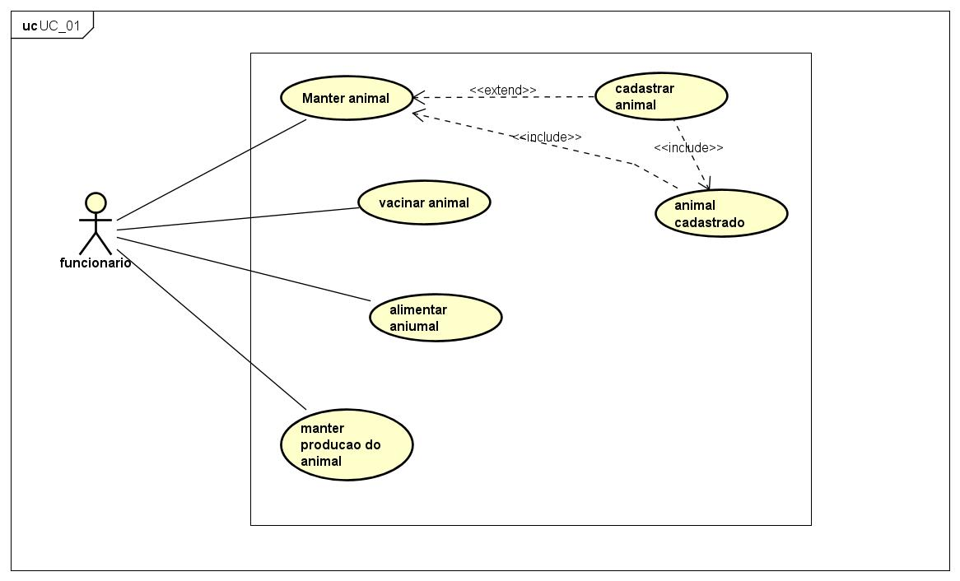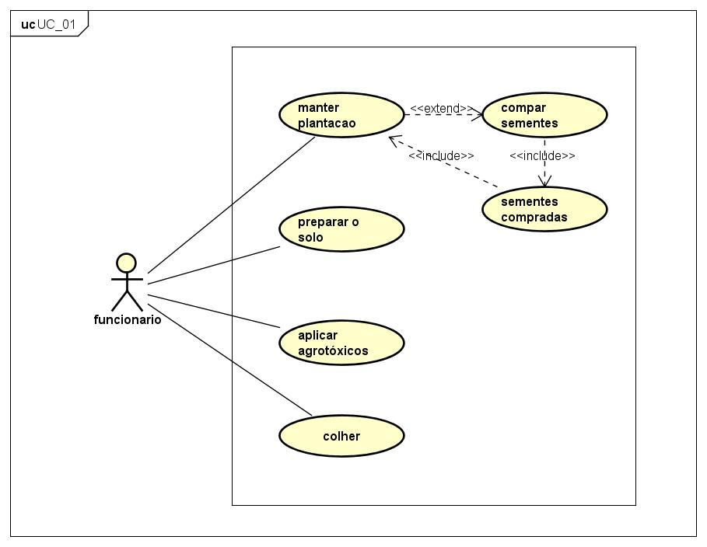

**Figura 1: Diagrama de Caso de Uso**

1. Modelo de Classes:

Um diagrama de classes modela a estrutura estática de um sistema.

Em um processo de desenvolvimento iterativo, a análise precede o projeto, entretanto, a análise e o projeto podem acontecer simultaneamente. Segundo Bezerra (2007, p 176), “os modelos especificados na análise esclarecem o problema a ser resolvido. No entanto, as perspectivas do sistema fornecidas por esses modelos não são suficientes para se ter uma visa o completa do sistema para que a implementação comece”.

O Diagrama de Classes é uma representação da estrutura e relações das classes que servem de modelo para objetos. Podemos afirmar de maneira simples que será um conjunto de objetos com a mesma característica, assim saberemos identificar objetos e agrupá-los, de forma a encontrar suas respectivas classes. Uma classe é representada por um retângulo com três divisões.

**Figura 2: Diagrame de Classe**

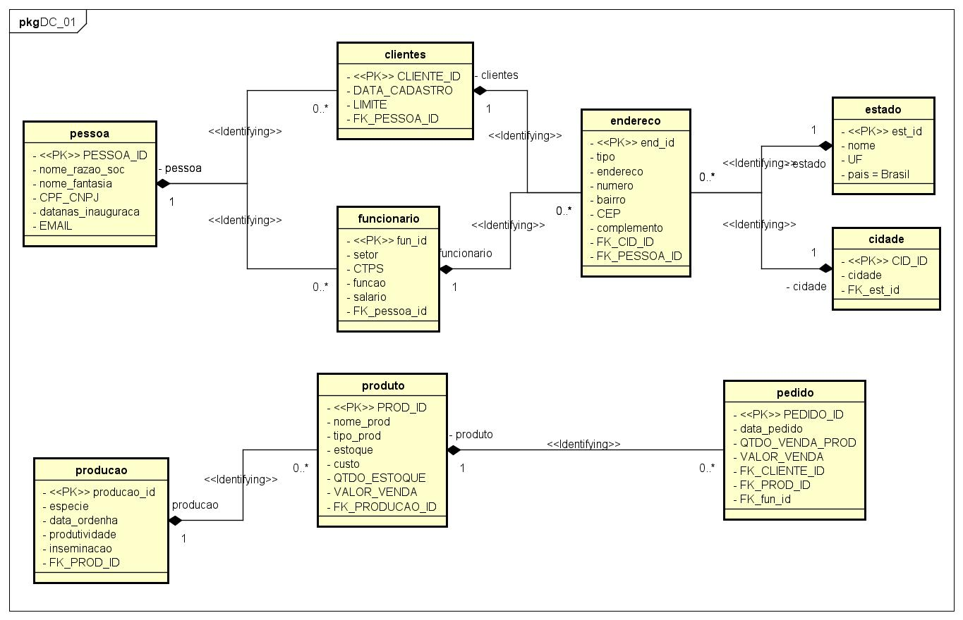

1. O Diagrama de Máquina de Estados:

São usados ​​para capturar o comportamento de um sistema de

São utilizados para modelar o comportamento dinâmico de um elemento de modelo e, mais especificamente, os apectos direcionados a eventos do comportameento do sistema.

Os diagramas de máquina de estado UML podem ser usados ​​para modelar o comportamento de uma classe, um subsistema, um pacote ou até mesmo um sistema inteiro. É também denominado diagrama de estatísticas ou de transição de estados.

O elemento modelado muitas vezes é uma instancia de uma classe, no entanto, poode se usar esse diagrama para modelar o comportamento de um case de uso, o comportamento de um dado durante uma transação ou mesmo o comportamento de um sistema completo, de acordo com Bezerra (2007, p.287),”o Diagrama de eMáquina de Estados, permite descrever o ciclo de vida de objetos de uma classe, os eventos que causam a transição de um estado para outro e a realização de operações resultantes”. E para complementar, segundo Booch, Rumbaugh e Jacobson (2006, o.288), “uma Máquina de Estados é um comportamento que especiofica as sequências de estados pelas quais um objeto passa durante seu tempo de via em resposta a eventos, juntamente com suas respostas e esses 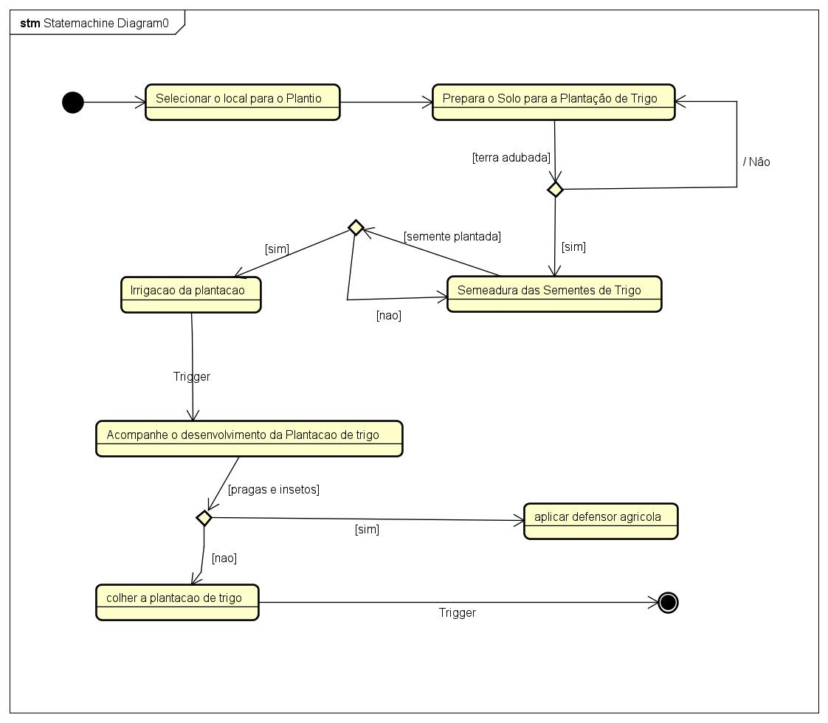eventos”.

**Figura 3: Diagrama de Máquina de Estados**

1. Diagrama de Atividades:

O diagrama de atividades tem por objetivos demonstrar a perspectiva comportamental de processos. Uma atividade é composta por uma sequencia estruturada de ações. Nesta estrutura podem seguir um ou mais fluxos, que podem por sua vez tomar outros caminhos através de desvios. Em outras palavras, este diagrama mostra as atividades que compõem um processo e seu fluxo de controle. Mostra também a execução de atividades sequenciais ou concorrentes.

Em seu conceito mais simples o diagrama de atividades até pode ser confundido com um fluxograma, porem o que o distingue de um fluxograma é a possibilidade de criar fluxos que seguem em paralelo, 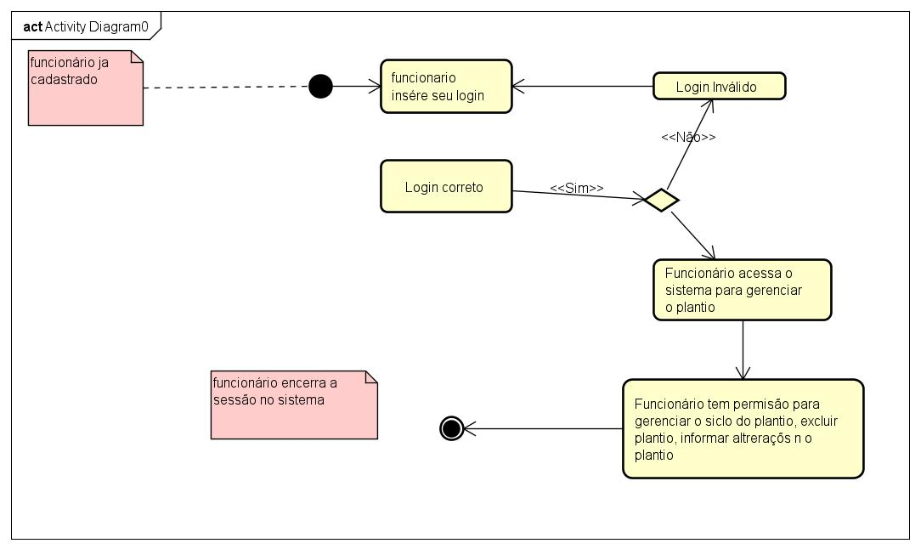podendo se encerrar ao mesmo tempo ou até terem finais distintos.

**Figura 4: Diagrama de atividades**

1. Diagrama de Sequência:

Os diagramas de

Um diagrama de sequência é uma espécie de diagrama de interação pois descreve como, e em qual ordem, um grupo de objetos trabalham em conjunto. Estes diagramas são usados por desenvolvedores de softwares e profissionais de negócios para entender as necessidades de um novo sistema ou para documentar um processo existente. Diagramas de sequência são conhecidos como diagramas de eventos ou cenário de evento

troca de mensagens ao longo do tempo. Eles também são chamados de diagramas de eventos. Um diagrama de sequência é uma boa maneira de visualizar e validar vários cenários de tempo de execução. Isso pode ajudar a prever como um sistema se comportará e a descobrir as responsabilidades que uma classe pode precisar ter no processo de modelagem de um novo sistema.

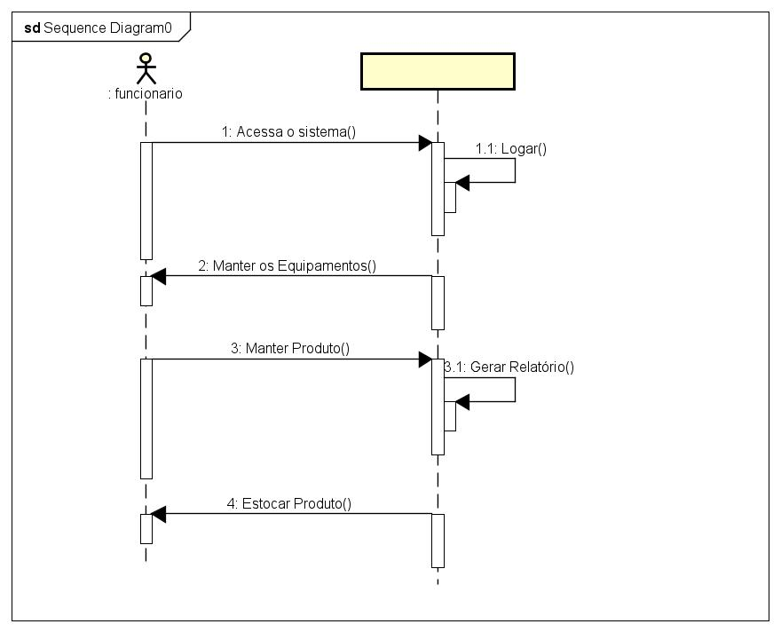

**Figura 5: Diagrama de sequencia**

## BANCO DE DADOS II

Banco de dados, também

Um banco de dados é uma coleção organizada de dados (esquemas, tabelas, consultas, relatórios, exibições e outros objetivos). Os dados são normalmente organizados para modelar aspectos da realidade de uma forma que suporta os processos de pedidos de informações, tais como modelar a quantidade de grãos colhidos, ultimas plantações, dados dos animais que já passaram ou ainda estão na fazenda, total de funcionários, de tal forma que é possível encontrar a quantidade de grãos colhidos nas ultimas safras, desde que o banco de dados foi instalado.

Um sistema de gerenciamento de dados (SGBD) é uma aplicada de software de computados que interage com o usuário, outras aplicações e próprio banco de dados. SGBDs bem conhecidos incluem MySQL, PostgreSQL, Microsoft SQL, Azure e outros

Para o FazenTECH utilizamos o MySQL para criar um script contendo comandos DDL, DML e DQL, conforme será demostrado abaixo:

|  |
| --- |
| -- craição do banco  create database fazenda_db;  -- utilizando o banco  use fazenda_db;  -- criando a tabela estado  CREATE TABLE estado(  est_id int not null unique auto_increment primary key,  nome varchar (40) NOT NULL,  UF char (2) NOT NULL,  pais varchar (40) NOT NULL DEFAULT 'Brasil'  );  -- Populando tabela Estado  INSERT INTO estado (nome, UF)  value ('Paraná', 'PR');  -- criando a tabela cidade  CREATE TABLE cidade (  CID_ID int not null unique auto_increment primary key,  cidade varchar(50) NOT NULL,  FK_est_id int NOT NULL,  CONSTRAINT FK_CIDADE_ESTADO_ID FOREIGN KEY (FK_EST_ID) REFERENCES ESTADO (EST_ID)  );  -- Populando Tabela Cidade  INSERT INTO cidade (CIDADE, FK_EST_ID)  VALUE ('lONDRINA', '1');  INSERT INTO cidade (CIDADE, FK_EST_ID)  VALUE ('cambé', '1');  -- criando tabela pessoa  CREATE TABLE pessoa (  PESSOA_ID INT NOT NULL UNIQUE auto_increment,  nome_razao_soc varchar (40),  nome_fantasia varchar (60),  CPF_CNPJ VARCHAR (14),  datanas_inauguraca date,  EMAIL VARCHAR (30),  primary key (pessoa_id)  );  -- Populando tabela Pessoa  INSERT INTO PESSOA (nome_razao_soc, nome_fantasia, CPF_CNPJ, datanas_inauguraca,EMAIL)  VALUES ('ROGRIGO Gotardo', 'RODRIGO Gotardo', '00000000000', '1983-02-11', 'RODRIGO@GMAIL.COM'); -- Cliente / Funcionário  INSERT INTO PESSOA (nome_razao_soc, nome_fantasia, CPF_CNPJ, datanas_inauguraca,EMAIL)  VALUES ('RICARDO Gotardo', 'RICARDO Gotardo', '12345678901', '1985-02-19', 'RICARDO@GMAIL.COM'); -- Cliente  INSERT INTO PESSOA (nome_razao_soc, nome_fantasia, CPF_CNPJ, datanas_inauguraca,EMAIL)  VALUES ('GABRIEL Gotardo', 'GABRIEL Gotardo', '11111111111', '1990-02-19', 'GABRIEL@GMAIL.COM'); -- Cliente  INSERT INTO PESSOA (nome_razao_soc, nome_fantasia, CPF_CNPJ, datanas_inauguraca,EMAIL)  VALUES ('LEONARDO Gotardo', 'LEONARDO Gotardo', '22222222222', '1995-04-20', 'LEONARDO@GMAIL.COM'); -- Funcionário  INSERT INTO PESSOA (nome_razao_soc, nome_fantasia, CPF_CNPJ, datanas_inauguraca,EMAIL)  VALUES ('REBECCA Gotardo', 'REBECCA Gotardo', '3333333333', '1991-02-28', 'REBECCA@GMAIL.COM'); -- Cliente  -- criando a tabela endereço  CREATE TABLE endereco (  end_id int not null unique auto_increment primary key,  tipo char(1) not null comment '[1=RESIDENCIAL, 2=COMERCIAL, 3=COBRANÇA, 4=ENTREGA]',  endereco varchar(60) not null,  numero char(5),  bairro varchar (60),  CEP char(8) not null,  complemento varchar(100),  FK_CID_ID int not null,  FK_PESSOA_ID INT NOT NULL,  CONSTRAINT FK_ENDERECO_CIDADE_ID FOREIGN KEY (FK_CID_ID) REFERENCES CIDADE (CID_ID),  constraint CK_tipo_Endereco check (tipo in (1,2,3,4))  );  -- Populando Tabela Endereco  -- Cidade FK_CID_ID = 1 - Londrina  -- Endereços Rodrigo => Pessoa fk_pessoa_id = 1  insert into endereco ( tipo, endereco, numero, bairro, CEP, complemento, FK_CID_ID, fk_pessoa_id)  VALUE ('1', 'rosalvo marques', '637','padovanni','86081538', '', 1, 1); -- tipo = 1 - Residencial  insert into endereco ( tipo, endereco, numero, bairro, CEP, complemento, FK_CID_ID, fk_pessoa_id)  VALUE ('2', 'rosalvo marques', '637','padovanni','86081538', '', 1, 1); -- tipo = 2 - Comercial  insert into endereco ( tipo, endereco, numero, bairro, CEP, complemento, FK_CID_ID, fk_pessoa_id)  VALUE ('3', 'Av Sao Joao', '1000','Centro','86081500', '', 1, 1); -- tipo = 3 - Cobrança  insert into endereco ( tipo, endereco, numero, bairro, CEP, complemento, FK_CID_ID, fk_pessoa_id)  VALUE ('4', 'rosalvo marques', '637','padovanni','86081538', '', 1, 1); -- tipo = 4 - Entrega  -- Endereços Ricardo => Pessoa fk_pessoa_id = 2  insert into endereco ( tipo, endereco, numero, bairro, CEP, complemento, FK_CID_ID, fk_pessoa_id)  VALUE ('1', 'Humaitá', '100','centro','86015100', '', 1, 2); -- tipo = 1 - Residencial  insert into endereco ( tipo, endereco, numero, bairro, CEP, complemento, FK_CID_ID, fk_pessoa_id)  VALUE ('2', 'Humaitá', '100','centro','86015100', '', 1, 2); -- tipo = 2 - Comercial  insert into endereco ( tipo, endereco, numero, bairro, CEP, complemento, FK_CID_ID, fk_pessoa_id)  VALUE ('3', 'Humaitá', '100','centro','86015100', '', 1, 2); -- tipo = 3 - Cobrança  insert into endereco ( tipo, endereco, numero, bairro, CEP, complemento, FK_CID_ID, fk_pessoa_id)  VALUE ('4', 'Humaitá', '100','centro','86015100', '', 1, 2); -- tipo = 4 - Entrega  -- Endereços Gabriel => Pessoa fk_pessoa_id = 3  insert into endereco ( tipo, endereco, numero, bairro, CEP, complemento, FK_CID_ID, fk_pessoa_id)  VALUE ('1', 'JK', '100','centro','86015100', '', 1, 3); -- tipo = 1 - Residencial  -- Endereços Leonardo => Pessoa fk_pessoa_id = 4  insert into endereco ( tipo, endereco, numero, bairro, CEP, complemento, FK_CID_ID, fk_pessoa_id)  VALUE ('1', 'pernanbuco', '100','centro','86084100', '', 1, 4); -- tipo = 1 - Residencial  insert into endereco ( tipo, endereco, numero, bairro, CEP, complemento, FK_CID_ID, fk_pessoa_id)  VALUE ('2', 'Piaui', '1000','centro','8684700', '', 1, 4); -- tipo = 2 - Comercial  -- Endereços REbecca => Pessoa fk_pessoa_id = 5  insert into endereco ( tipo, endereco, numero, bairro, CEP, complemento, FK_CID_ID, fk_pessoa_id)  VALUE ('1', 'MAURICIO', '200','centro','81415100', '', 2, 5); -- tipo = 1 - Residencial  -- criando a tabela funcionario  CREATE TABLE funcionario(  fun_id int not null unique auto_increment primary KEY,  setor varchar(20),  CTPS char(20),  funcao varchar (40),  salario decimal (12,2),  FK_pessoa_id int,  CONSTRAINT FK_FUNCIONARIO_PESSOA_ID FOREIGN KEY (FK_PESSOA_ID) references PESSOA (PESSOA_ID)  );  -- Populando Tabela Funcionário  -- Rodrigo => Pessoa fk_pessoa_id = 1  insert into funcionario(setor,CTPS,funcao,salario,FK_pessoa_id)  value ('RH', '0000000', 'RECRUTADOR', '1000.00', 1);  -- Leonardo => Pessoa fk_pessoa_id = 4  insert into funcionario(setor,CTPS,funcao,salario,FK_pessoa_id)  value ('Vendedor', '11111111', 'DBA', '2000.00', 4);  -- CLIENTE  CREATE TABLE CLIENTES(  CLIENTE_ID INT NOT NULL UNIQUE AUTO_INCREMENT PRIMARY KEY,  DATA_CADASTRO date,  LIMITE DECIMAL(15,2),  FK_PESSOA_ID INT,  CONSTRAINT FK_CLIENTE_ID_PESSOA_ID FOREIGN KEY (FK_PESSOA_ID) REFERENCES PESSOA(FK_PESSOA_ID)  );  -- Populando tabela Clientes  -- Rodrigo => Pessoa fk_pessoa_id = 1  INSERT INTO CLIENTES (DATA_CADASTRO, LIMITE, FK_PESSOA_ID)  VALUES ('2020/10/05', '10000.00', 1);  -- Ricardo => Pessoa fk_pessoa_id = 2  INSERT INTO CLIENTES (DATA_CADASTRO, LIMITE, FK_PESSOA_ID)  VALUES ('2020/10/10', '9000.00', 2);  -- Gabriel => Pessoa fk_pessoa_id = 3  INSERT INTO CLIENTES (DATA_CADASTRO, LIMITE, FK_PESSOA_ID)  VALUES ('2020/10/20', '5000.00', 3);  -- rEBECCA => Pessoa fk_pessoa_id = 5  INSERT INTO CLIENTES (DATA_CADASTRO, LIMITE, FK_PESSOA_ID)  VALUES ('2020/10/20', '1000.00', 5);  -- PRODUCAO  CREATE table producao(  producao_id int not null unique auto_increment primary key,  especie varchar (40) NOT NULL,  data_ordenha date not null,  produtividade decimal (4,2)not null,  inseminacao char(1) NOT NULL comment '[1=sim, 2=nao]',  constraint ck_inseminacao_producao CHECK (inseminacao IN ('1','2'))  );  -- Populando Tabela de Producao  INSERT INTO producao (especie, data_ordenha, produtividade, inseminacao)  VALUES ('simenta','2020/10/22','10','2');  INSERT INTO producao (especie, data_ordenha, produtividade, inseminacao)  VALUES ('guemsey','2020/10/23','13','1');  -- PRODUTO  CREATE TABLE produto(  PROD_ID INT NOT NULL UNIQUE auto_increment PRIMARY KEY,  nome_prod varchar (50) not null,  tipo_prod varchar(50) not null,  custo decimal(9,2),  QTDO_ESTOQUE decimal(10,2),  VALOR_VENDA decimal(8,2),  FK_PRODUCAO_ID INT,  CONSTRAINT FK_PROD_ID_PRODUCAO_ID FOREIGN KEY (FK_PRODUCAO_ID) REFERENCES PRODUCAO (PRODUCAO_ID)  );  -- Populando tabela Produto  -- FK_PRODUCAO_ID = 1 - simenta  INSERT INTO produto ( nome_prod, tipo_prod, custo, QTDO_ESTOQUE, VALOR_VENDA, FK_PRODUCAO_ID )  VALUES ('queijo', 'integral','5.00','120','9.00', 1);  INSERT INTO produto ( nome_prod, tipo_prod, custo, QTDO_ESTOQUE, VALOR_VENDA, FK_PRODUCAO_ID )  -- FK_PRODUCAO_ID = 1 - simenta  VALUES ('leite', 'desnatado','1.00','30','3.00', 1);  -- FK_PRODUCAO_ID = 2 - guemsey  INSERT INTO produto ( nome_prod, tipo_prod, custo, QTDO_ESTOQUE, VALOR_VENDA, FK_PRODUCAO_ID )  VALUES ('docedeleite', 'ligth','2.00','20','7.00', 2);  -- PEDIDO  CREATE TABLE PEDIDO(  PEDIDO_ID INT NOT NULL AUTO_INCREMENT PRIMARY KEY,  data_pedido date,  QTDO_VENDA_PROD DECIMAL(20),  VALOR_VENDA decimal (20),  FK_CLIENTE_ID INT,  FK_PROD_ID INT,  FK_fun_id INT,  CONSTRAINT FK_PEDIDO_CLIENTE_ID FOREIGN KEY (FK_CLIENTE_ID) REFERENCES CLIENTE(FK_CLIENTE_ID),  CONSTRAINT FK_PEDIDO_PRODUTO_ID FOREIGN KEY (FK_PROD_ID) REFERENCES PRODUTO(FK_PROD_ID),  CONSTRAINT FK_PEDIDO_FUNCIONARIO_ID FOREIGN KEY (FK_fun_id) REFERENCES funcionario(fun_id)  );  -- Populando tabela de Pedido  -- FK_CLIENTE_ID 1- Rodrigo  -- FK_PROD_ID 1-Queijo  -- FK_fun_id - 5-Rodrigo  INSERT INTO PEDIDO (data_pedido, QTDO_VENDA_PROD, VALOR_VENDA, FK_CLIENTE_ID, FK_PROD_ID, FK_fun_id)  VALUES ('2020/10/24', '2', '9.00','1','1','4');  -- FK_CLIENTE_ID 3- Gabriel  -- FK_PROD_ID 1-Queijo  -- FK_fun_id - 5-Leonardo  INSERT INTO PEDIDO (data_pedido, QTDO_VENDA_PROD, VALOR_VENDA, FK_CLIENTE_ID, FK_PROD_ID, FK_fun_id)  VALUES ('2020/10/25', '5', '9.00','3','1','5');  -- FK_CLIENTE_ID 3- Gabriel  -- FK_PROD_ID 2-leite  -- FK_fun_id - 5-Leonardo  INSERT INTO PEDIDO (data_pedido, QTDO_VENDA_PROD, VALOR_VENDA, FK_CLIENTE_ID, FK_PROD_ID, FK_fun_id)  VALUES ('2020/10/24', '10', '3.00','3','2','5');  -- Quantidade de clientes por cidade  SELECT count(*) AS Quantidade, cidade  FROM CIDADE  INNER JOIN ( SELECT MAX(end_id) AS END_ID, FK_CID_ID, FK_PESSOA_ID  FROM ENDERECO  GROUP BY FK_CID_ID, FK_PESSOA_ID ) AS ENDERECO ON ENDERECO.FK_CID_ID = CIDADE.CID_ID  INNER JOIN PESSOA ON PESSOA.PESSOA_ID = ENDERECO.FK_PESSOA_ID  INNER JOIN CLIENTES ON CLIENTES.FK_PESSOA_ID = PESSOA.PESSOA_ID  GROUP BY cidade;  -- Saídas de produtos  SELECT NOME_PROD AS PRODUTO, SUM(QTDO_VENDA_PROD) AS QUANTIDADE  FROM PEDIDO  INNER JOIN produto ON PEDIDO.FK_PROD_ID = produto.PROD_ID  GROUP BY NOME_PROD;  -- SALDO EM ESTOQUE DOS PRODUTOS  SELECT NOME_PROD AS PRODUTO, QTDO_ESTOQUE - SUM(COALESCE(QTDO_VENDA_PROD,0)) AS QUANTIDADE_ESTOQUE  FROM PRODUTO  LEFT JOIN PEDIDO ON PEDIDO.FK_PROD_ID = produto.PROD_ID  GROUP BY NOME_PROD, QTDO_ESTOQUE;  -- Funcionário com maior salario  SELECT nome_razao_soc, SUM(salario) AS Salario  FROM funcionario  INNER JOIN PESSOA ON funcionario.FK_PESSOA_ID = PESSOA.PESSOA_ID; |

**Quadro 1: Script SQL**

## PROGRAMAÇÃO PARA WEB I

Para facilitar a inserção de dados tanto da produção animal quanto a produção de grãos, foi desenvolvido, uma aplicação Web, onde os funcionário através de cadastro podem inserir as informações necessárias, para alimentar o banco de dados, e assim terem o maior controle de toda a produção, quanto os cliente podem ter acesso aos processos da fazenda, fazer cadastro de cliente, comprar produtos e até participar de forum de discussões onde, pode-se discutir sobre vários referentes ao cultivo de grãos e a criação animal.

Para melhor compreensão do código acessar: https://github.com/Rodrigogotardo1/Atividade-interdisciplinar

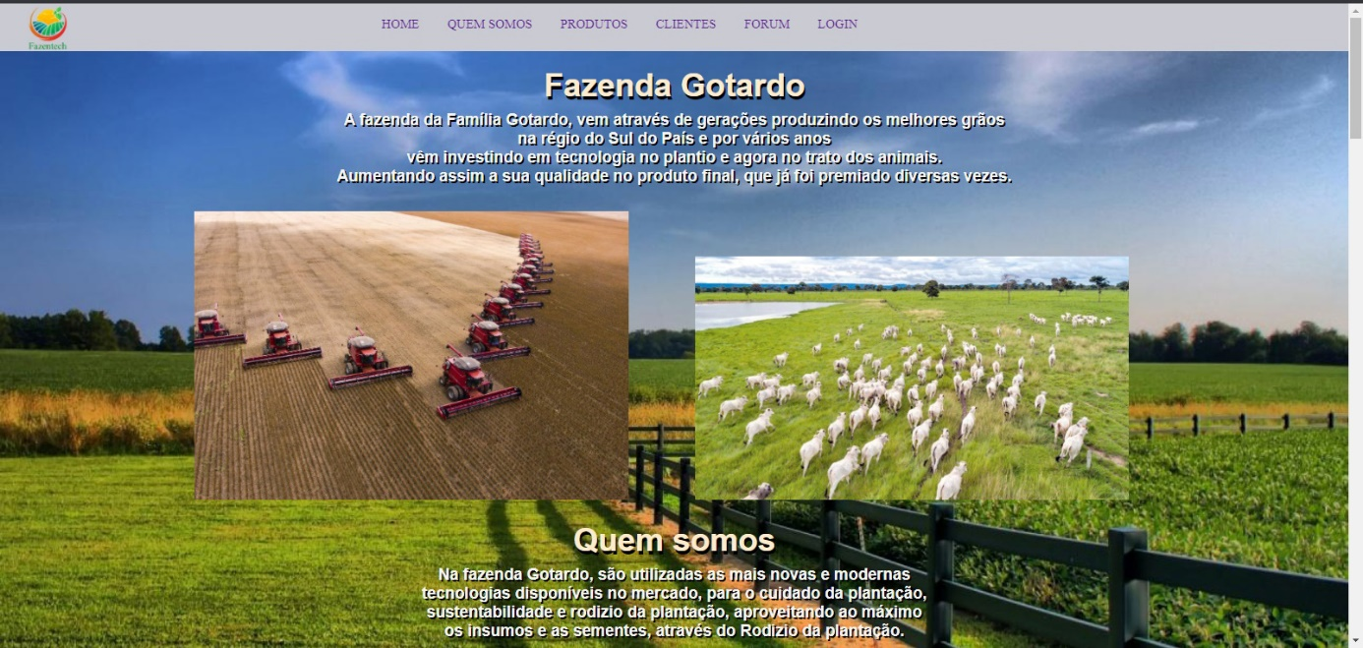

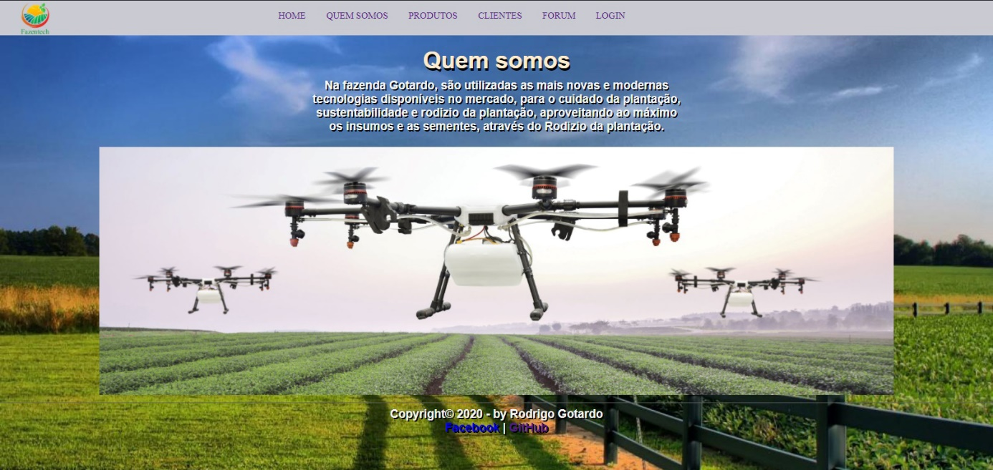

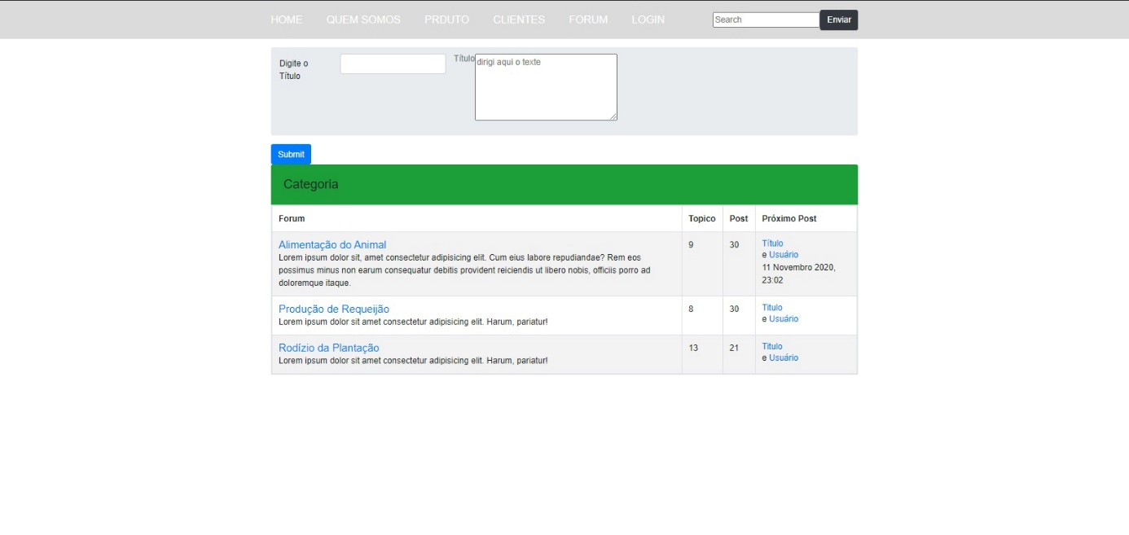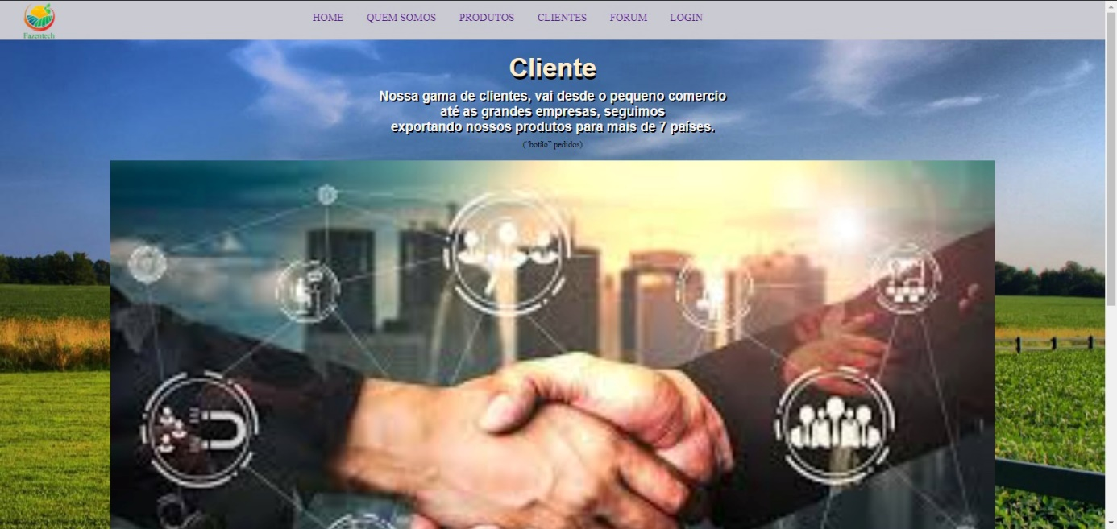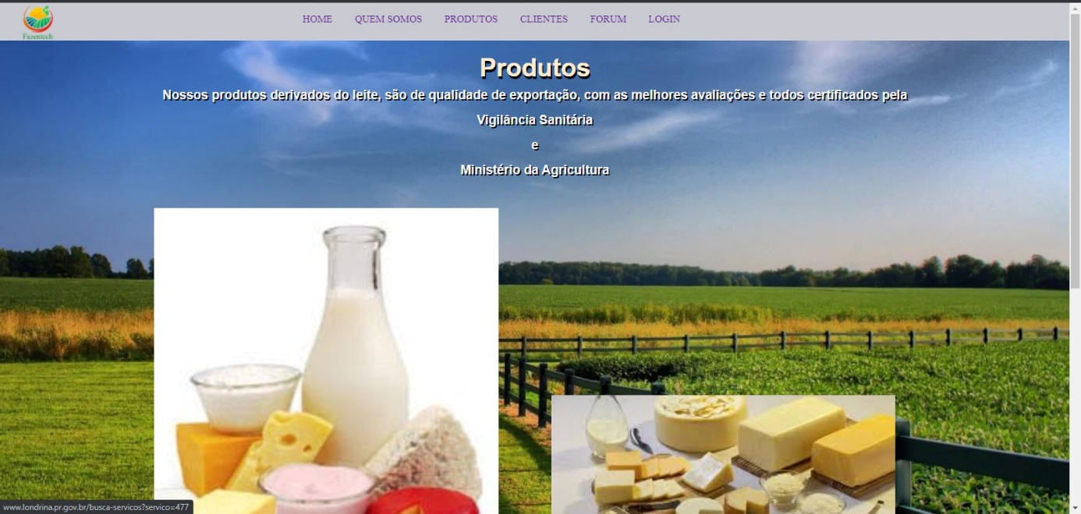

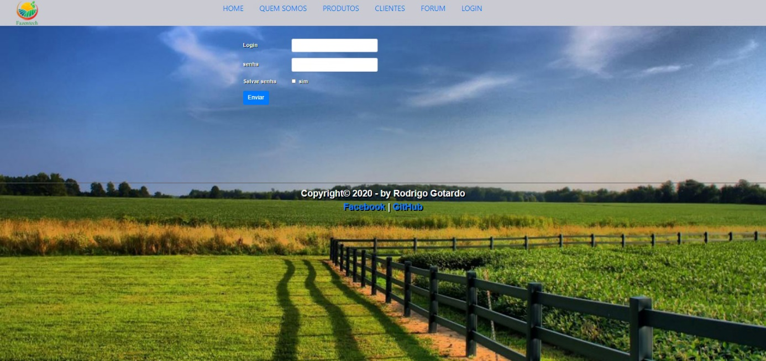

**Figura 7: Sistema FazenTECH**

Código HTML+CSS do Cadastro de Animais:

|  |
| --- |
| <!DOCTYPE *html*>  <html *lang*="pt-br">  <head>      <meta *charset*="UTF-8">      <meta *name*="viewport" *content*="width=device-width, initial-scale=1.0">      <link *rel*="stylesheet" *href*="estilo.css">      <title>Fazentech</title>  </head>  <body>      <header *class*="cabecalho">          <figure><img *src*="/imagens/logo fazentech.png" *id*="logo" *alt*="logo da fazenda"><a *href*="/index.html"></a></figure>          <nav>              <ul>                  <li><a *href*="/index.html"> Home</a></li>                  <li><a *href*="/somos.html"> Quem Somos</li></a>                  <li><a *href*="/produtos.html"> Produtos</li></a>                  <li><a *href*="/clientes.html"> Clientes</li></a>                  <li><a *href*="/forum.html">Forum</li></a>                  <li><a *href*="/login.html">Login</li></a>              </ul>          </nav>      </header>      <section *class*="corpo">          <div *id*="home">              <h1>Fazenda Gotardo</h1>              <p> A fazenda da Família Gotardo, vem através de gerações produzindo os melhores grãos <br> na régio do Sul do País e por vários anos <br> vêm investindo em tecnologia no plantio e agora no trato dos animais. <br>              Aumentando assim a sua qualidade no produto final, que já foi premiado diversas vezes. <br></p>             <div *class*="imagens">              <img *src*="imagens/colheira 001.jpg" *alt*="colheira de grãos">              <img *src*="imagens/gado.jpg" *alt*="rebanho de gado">          </div>          </div>          <div *class*="q_somos">             <h1>Quem somos</h1>             <p> Na fazenda Gotardo, são utilizadas as mais novas e modernas <br> tecnologias disponíveis no mercado, para o cuidado da plantação, <br> sustentabilidade e rodizio da plantação, aproveitando ao máximo <br> os insumos e as sementes, através do Rodizio da plantação. <br></p>            <div *class*="imagens-full">              <img *src*="imagens/fazenda drone.jpg" *alt*="verificando a plantação com a utilização de Drones">          </div>             (“botão” conheça quem somos)          </div>          <div *class*="produtos">              <h1>Produtos</h1>              <p> Nossos produtos derivados do leite, são de qualidade de exportação, com as melhores avaliações e todos certificados pela </p> <a *href*="http:///www.londrina.pr.gov.br/busca-servicos?servico=477" *target*=_blank*"* *rel*="noopener noreferrer"> <p> Vigilância Sanitária</p></a>  <p> e </p> <a *href*="http://www.gov.br/agricultura/pt-br" *target*="_blank" *rel*="noopener noreferrer"> <p> Ministério da Agricultura</p></a><br>                <div *class*="imagens">                  <img *src*="imagens/produtos 002.jpg" *alt*="produtos derivados do Leite">                  <img *src*="imagens/queijo001.jpg" *alt*="produtos derivados do leite"><br>              </div>              <p> Todo animal que vai para o frigorifico para o abate, passa por diversas etapas desde o seu nascimento até o abatimento, onde são controlado todo e qualquer tipo de vacinação, e evolução do gado.</p>              <div *class*="imagens">                  <img *src*="imagens/gado 002.jpg" *alt*="rebanho de gado">                  <img *src*="imagens/gado 001.jpg" *alt*="rebanho ded gado">              </div>              (“botão” conheça nosso produtos)            </div>          <div *id*="Clientes">              <H1>Cliente</H1>              <p> Nossa gama de clientes, vai desde o pequeno comercio <br>               até as grandes empresas, seguimos <br>                exportando nossos produtos para mais de 7 países. <br></p>              (“botão” pedidos) br              <div *class*="imagens-full">                  <img *src*="imagens/cliente 01.jpg" *alt*="">              </div>          </div>          <div *class*="forum">              <h1>Forum</h1>              <img *src*="imagens/avatar 001.jpg" *alt*="avatar do cliente">              <textarea *name*="camp_forum" *id*="camp_forum" *cols*="30" *rows*="10"></textarea>              <button *type*="submit">Enviar</button><br>              <img *src*="imagens/avatar 002.jpg" *alt*="avatar do cliente">              <textarea *name*="camp_forum" *id*="camp_forum" *cols*="30" *rows*="10"></textarea>              <button *type*="submit">Enviar</button><br><br>              <img *src*="imagens/avatar 003.jpg" *alt*="avatar do cliente">              <textarea *name*="camp_forum" *id*="camp_forum" *cols*="30" *rows*="10"></textarea>              <button *type*="submit">Enviar</button><br><br><br><br><br><br>          </div>          <div *id*="Login">              <!-- crair uma caixa de login para o funcionario -->          </div>          <footer *id*="rodape">              <p>                  Copyright&copy; 2020 - by Rodrigo Gotardo <br>                  <a *href*="https://www.facebook.com/rodrigo.gotardo2" *target*="_blank">Facebook</a> | <a *href*="https://github.com/Rodrigogotardo1/Atividade-interdisciplinar.git" *target*="_balnk"                  >GitHub</a>              </p>          </footer>      </section>    </body>  </html>  <!DOCTYPE *html*>  <html *lang*="pt-br">  <head>          <meta *charset*="UTF-8">          <meta *name*="viewport" *content*="width=device-width, initial-scale=1.0">          <link *rel*="stylesheet" *href*="estilo.css">            <title>Quem somos</title>      </head>      <body>          <header *class*="cabecalho">              <figure><img *src*="/imagens/logo fazentech.png" *id*="logo" *alt*="logo da fazenda"><a *href*="/index.html"></a></figure>              <nav>                  <ul>                      <li><a *href*="/index.html"> Home</a></li>                      <li><a *href*="/somos.html"> Quem Somos</li></a>                      <li><a *href*="/produtos.html"> Produtos</li></a>                      <li><a *href*="/clientes.html"> Clientes</li></a>                      <li><a *href*="/forum.html">Forum</li></a>                      <li><a *href*="/login.html">Login</li></a>                  </ul>              </nav>          </header>          <section *class*="corpo">              <div *class*="q_somos">                  <h1>Quem somos</h1>                      <p> Na fazenda Gotardo, são utilizadas as mais novas e modernas <br> tecnologias disponíveis no mercado, para o cuidado da plantação, <br> sustentabilidade e rodizio da plantação, aproveitando ao máximo <br> os insumos e as sementes, através do Rodizio da plantação. <br></p>                    <div *class*="imagens-full">                      <img *src*="imagens/fazenda drone.jpg" *alt*="verificando a plantação com a utilização de Drones">                  </div>                  </div>              <footer *id*="rodape">                  <p>                      Copyright&copy; 2020 - by Rodrigo Gotardo <br>                      <a *href*="https://www.facebook.com/rodrigo.gotardo2" *target*="_blank">Facebook</a> | <a *href*="https://github.com/Rodrigogotardo1/Atividade-interdisciplinar.git" *target*="_balnk"                      >GitHub</a></p>              </footer>          </section>      </body>  </html>  <!DOCTYPE *html*>  <html *lang*="pt-br">  <head>      <meta *charset*="UTF-8">      <meta *name*="viewport" *content*="width=device-width, initial-scale=1.0">      <link *rel*="stylesheet" *href*="estilo.css">      <title>Produtos</title>  </head>  <body>      <header *class*="cabecalho">          <figure><img *src*="/imagens/logo fazentech.png" *id*="logo" *alt*="logo da fazenda"><a *href*="/index.html"></a></figure>          <nav>              <ul>                  <li><a *href*="/index.html"> Home</a></li>                  <li><a *href*="/somos.html"> Quem Somos</li></a>                  <li><a *href*="/produtos.html"> Produtos</li></a>                  <li><a *href*="/clientes.html"> Clientes</li></a>                  <li><a *href*="/forum.html">Forum</li></a>                  <li><a *href*="/login.html">Login</li></a>              </ul>          </nav>      </header>      <section *class*="corpo">          <div *class*="produtos">          <h1>Produtos</h1>          <p> Nossos produtos derivados do leite, são de qualidade de exportação, com as melhores avaliações e todos certificados pela </p> <a *href*="http:///www.londrina.pr.gov.br/busca-servicos?servico=477" *target*=_blank*"* *rel*="noopener noreferrer"> <p> Vigilância Sanitária</p></a>  <p> e </p> <a *href*="http://www.gov.br/agricultura/pt-br" *target*="_blank" *rel*="noopener noreferrer"> <p> Ministério da Agricultura</p></a><br>            <div *class*="imagens">              <img *src*="imagens/produtos 002.jpg" *alt*="produtos derivados do Leite">              <img *src*="imagens/queijo001.jpg" *alt*="produtos derivados do leite"><br>          </div>          <p> Todo animal que vai para o frigorifico para o abate, passa por diversas etapas desde o seu nascimento até o abatimento, onde são controlado todo e qualquer tipo de vacinação, e evolução do gado.</p>          <div *class*="imagens">              <img *src*="imagens/gado 002.jpg" *alt*="rebanho de gado">              <img *src*="imagens/gado 001.jpg" *alt*="rebanho ded gado">          </div>        </div>      <footer *id*="rodape">          <p>              Copyright&copy; 2020 - by Rodrigo Gotardo <br>              <a *href*="https://www.facebook.com/rodrigo.gotardo2" *target*="_blank">Facebook</a> | <a *href*="https://github.com/Rodrigogotardo1/Atividade-interdisciplinar.git" *target*="_balnk"              >GitHub</a>          </p>      </footer>  </section>    </body>  </html>  <!DOCTYPE *html*>  <html *lang*="pt-br">  <head>      <meta *charset*="UTF-8">      <meta *name*="viewport" *content*="width=device-width, initial-scale=1.0">      <link *rel*="stylesheet" *href*="estilo.css">      <link *rel*="stylesheet" *href*="login.css">      <link *rel*="stylesheet" *href*="https://cdn.jsdelivr.net/npm/bootstrap@4.5.3/dist/css/bootstrap.min.css" *integrity*="sha384-TX8t27EcRE3e/ihU7zmQxVncDAy5uIKz4rEkgIXeMed4M0jlfIDPvg6uqKI2xXr2" *crossorigin*="anonymous">  </head>      <title>Login</title>  </head>  <body>      <header *class*="cabecalho">          <figure><img *src*="/imagens/logo fazentech.png" *id*="logo" *alt*="logo da fazenda"><a *href*="/index.html"></a></figure>          <nav>              <ul>                  <li><a *href*="/index.html"> Home</a></li>                  <li><a *href*="/somos.html"> Quem Somos</li></a>                  <li><a *href*="/produtos.html"> Produtos</li></a>                  <li><a *href*="/clientes.html"> Clientes</li></a>                  <li><a *href*="/forum.html">Forum</li></a>                  <li><a *href*="/login.html">Login</li></a>              </ul>          </nav>      </header>        <div *class*="scopo">          <section *class*="corpo">              <form>                  <div *class*="form-group row">                  <label *for*="inputEmail3" *class*="col-sm-2 col-form-label">Login</label>                  <div *class*="col-sm-4">                      <input *type*="text" *class*="form-control" *id*="inputtextl3">                  </div>                  </div>                  <div *class*="form-group row">                  <label *for*="inputPassword3" *class*="col-sm-2 col-form-label">senha</label>                  <div *class*="col-sm-4">                      <input *type*="password" *class*="form-control" *id*="inputPassword3">                  </div>                  </div>                    <div *class*="form-group row">                  <div *class*="col-sm-2">Salvar senha</div>                  <div *class*="col-sm-10">                      <div *class*="form-check">                      <input *class*="form-check-input" *type*="checkbox" *id*="gridCheck1">                      <label *class*="form-check-label" *for*="gridCheck1">                          sim                      </label>                      </div>                  </div>                  </div>                  <div *class*="form-group row">                  <div *class*="col-sm-10">                      <button *type*="submit" *class*="btn btn-primary">Enviar</button>                  </div>                  </div>              </form>      <br><br><br><br><br><br><br><br><br>      </div>      <footer *id*="rodape">          <p>              Copyright&copy; 2020 - by Rodrigo Gotardo <br>              <a *href*="https://www.facebook.com/rodrigo.gotardo2" *target*="_blank">Facebook</a> | <a *href*="https://github.com/Rodrigogotardo1/Atividade-interdisciplinar.git" *target*="_balnk"              >GitHub</a>          </p>          <script *src*="https://code.jquery.com/jquery-3.5.1.slim.min.js" *integrity*="sha384-DfXdz2htPH0lsSSs5nCTpuj/zy4C+OGpamoFVy38MVBnE+IbbVYUew+OrCXaRkfj" *crossorigin*="anonymous"></script>  <script *src*="https://cdn.jsdelivr.net/npm/bootstrap@4.5.3/dist/js/bootstrap.bundle.min.js" *integrity*="sha384-ho+j7jyWK8fNQe+A12Hb8AhRq26LrZ/JpcUGGOn+Y7RsweNrtN/tE3MoK7ZeZDyx" *crossorigin*="anonymous"></script>      </footer>      </section>  </body>  </html>  <!DOCTYPE *html*>  <html *lang*="pt-br">  <head>      <meta *charset*="UTF-8">      <meta *name*="viewport" *content*="width=device-width, initial-scale=1.0">      <title>Forum</title>      <link *rel*="stylesheet" *href*="https://stackpath.bootstrapcdn.com/bootstrap/4.3.1/css/bootstrap.min.css" *integrity*="sha384-ggOyR0iXCbMQv3Xipma34MD+dH/1fQ784/j6cY/iJTQUOhcWr7x9JvoRxT2MZw1T" *crossorigin*="anonymous">      <link *rel*="stylesheet" *href*="/forum.css">      </head>  <body *class*="scopo-forum">      <nav *class*="navbar navbar-dark">          <div *class*="container">              <a *class*="navbar-brand" *href*="/index.html">HOME</a>              <a *class*="navbar-brand" *href*="/somos.html">QUEM SOMOS</a>              <a *class*="navbar-brand" *href*="/produtos.html">PRDUTO</a>              <a *class*="navbar-brand" *href*="/clientes.html">CLIENTES</a>              <a *class*="navbar-brand" *href*="/forum.html">FORUM</a>              <a *class*="navbar-brand" *href*="/login.html">LOGIN</a>                  <h1><a *href*="#" *class*="navbar-brand"></a></h1>              <form *class*="form-inline">                  <input *type*="text" *clas*="fomr-controll mr-3 mb-2 mb-sm-0" *placeholder*="Search">                  <button *type*="submit" *class*="btn btn-dark">Enviar</button>                </form>          </div>        </nav>      </div>          <div *class*="container my-3">            <nav *class*="breadcrumb">              <div *class*="form-group row">                  <label *for*="inputEmail3" *class*="col-sm-2 col-form-label">Digite o Título</label>                  <div *class*="col-sm-4">                      <input *type*="text" *class*="form-control" *id*="inputtextl3">                  </div>                <h6 *class*="breadcrumb-item active">Título</h6>                <textarea *name*="contForum" *id*="contForum" *cols*="30" *rows*="5" *placeholder*="dirigi aqui o texte"></textarea>              </nav>            <input *class*="btn btn-primary" *type*="submit" *value*="Submit">          <div *class*="row">            <div *class*="col-12 col-x1-9">                <h2 *class*="h4 category mb-0 p-4 rounded-top text-ligth">Categoria</h2>                <table *class*="table table-striped table-bordered table-responsive">                    <thead *class*="thead-llight">                      <tr>                          <th *scope*="col" *class*="forum-col">Forum</th>                          <th *scope*="col">Topico</th>                          <th *scope*="col">Post</th>                          <th *scope*="col" *class*="last-post-col">Próximo Post</th>                      </tr>                    </thead>                    <tbody>                        <tr>                            <td >                                <h3 *class*="h5 mb-0 "> <a *href*="#">Alimentação do Animal</a></h3>                                <p *class*="mb-0">Lorem ipsum dolor sit, amet consectetur adipisicing elit. Cum eius labore repudiandae? Rem eos possimus minus non earum consequatur debitis provident reiciendis ut libero nobis, officiis porro ad doloremque itaque.</p>                            </td>                            <td>                                <div>9</div>                            </td>                            <td>30</td>                            <td>                                <h4 *class*="h6 mb-0"> <a *href*="#">Título</a></h4>                                <div>e <a *href*="#">Usuário</a></div>                                <div>11 Novembro 2020, 23:02</div>                            </td>                        </tr>                        <tr>                            <td>                                <h3 *class*="h5 mb-0"><a *href*="#">Produção de Requeijão</a></h3>                                <p *class*="mb-0">Lorem ipsum dolor sit amet consectetur adipisicing elit. Harum, pariatur!</p>                            </td>                            <td>                                <div>                                    8                                </div>                                <td>  30</td>                                <td>                                    <h4 *class*="h6 mb-0"><a *href*="#">Titulo</a></h4>                                    <div>e <a *href*="#">Usuário</a></div>                                </td>                            </td>                        </tr>                        <tr>                          <td>                              <h3 *class*="h5 mb-0"><a *href*="#">Rodízio da Plantação</a></h3>                              <p *class*="mb-0">Lorem ipsum dolor sit amet consectetur adipisicing elit. Harum, pariatur!</p>                          </td>                          <td>                              <div>                                  13                              </div>                              <td>  21</td>                              <td>                                  <h4 *class*="h6 mb-0"><a *href*="#">Titulo</a></h4>                                  <div>e <a *href*="#">Usuário</a></div>                              </td>                          </td>                      </tr>                    </tbody>                </table>            </div>        </div>      </div>        <script *src*="https://code.jquery.com/jquery-3.3.1.slim.min.js" *integrity*="sha384-q8i/X+965DzO0rT7abK41JStQIAqVgRVzpbzo5smXKp4YfRvH+8abtTE1Pi6jizo" *crossorigin*="anonymous"></script>      <script *src*="https://cdnjs.cloudflare.com/ajax/libs/popper.js/1.14.7/umd/popper.min.js" *integrity*="sha384-UO2eT0CpHqdSJQ6hJty5KVphtPhzWj9WO1clHTMGa3JDZwrnQq4sF86dIHNDz0W1" *crossorigin*="anonymous"></script>      <script *src*="https://stackpath.bootstrapcdn.com/bootstrap/4.3.1/js/bootstrap.min.js" *integrity*="sha384-JjSmVgyd0p3pXB1rRibZUAYoIIy6OrQ6VrjIEaFf/nJGzIxFDsf4x0xIM+B07jRM" *crossorigin*="anonymous"></script>    </body>  </html>  <!DOCTYPE *html*>  <html *lang*="pt-br">        <head>          <meta *charset*="UTF-8">          <meta *name*="viewport" *content*="width=device-width, initial-scale=1.0">          <title>Cliente</title>          <link *rel*="stylesheet" *href*="estilo.css">      </head>      <body>          <header *class*="cabecalho">              <figure><img *src*="/imagens/logo fazentech.png" *id*="logo" *alt*="logo da fazenda"><a *href*="/index.html"></a></figure>              <nav>                  <ul>                      <li><a *href*="/index.html"> Home</a></li>                      <li><a *href*="/somos.html"> Quem Somos</li></a>                      <li><a *href*="/produtos.html"> Produtos</li></a>                      <li><a *href*="/clientes.html"> Clientes</li></a>                      <li><a *href*="/forum.html">Forum</li></a>                      <li><a *href*="/login.html">Login</li></a>                  </ul>              </nav>          </header>          <section *class*="corpo">          <div *id*="Clientes">              <H1>Cliente</H1>              <p> Nossa gama de clientes, vai desde o pequeno comercio <br>               até as grandes empresas, seguimos <br>                exportando nossos produtos para mais de 7 países. <br></p>              (“botão” pedidos)              <div *class*="imagens-full">                  <img *src*="imagens/cliente 01.jpg" *alt*="">              </div>          </div>            <class *class*="container">          <fieldset>                  <legend> Dados do Cliente ou Empresa</legend>                  <div *id*="input-block">                  <input *type*="radio"  *id*="rSocial" *name*="usuario" *checked*><label *for*="rSocial">Razão Socioal</label> </input>                  <input *type*="radio"  *id*="nome" *name*="usuario" ><label *for*="nome">Nome</label> </input>                  <input *name*="name" *id*="name" *required* *size*="25" *maxlength*="30" *placeholder*="Nome">                  </div>                      <div *class*="form-row">                          <div *class*="form-group col-md-4">                              <label>CPF</label>                              <input *type*="text" *class*="form-control">                          </div>                          <div *class*="form-group col-md-4">                              <label>CNPJ</label>                              <input *type*="text" *class*="form-control">                          </div>                    <div *id*="input-block">                      <label *for*="nome">Data de Inauguração ou Nascimento</label> <input *name*="dtNas" *id*="dtNas" *required* *type*="date">                  </div>                    <div *id*="input-block">                      <label *for*="cMail">E-mail</label><input *name*="tMail" *id*="cMail" *type*="email" *size*="25" *maxlength*="45" *required* *placeholder*="exemplo@exemplo...">                  </div>                  <div *id*="input-block">                      <label *for*="nome">Telefone de Contato</label>                      <input *type*="tel" *name*="fone-cont" *id*="fone-cont" *required*>                  </div>          </fieldset>          <fieldset>              <legend> Crie seu Logine e Senha</legend>              <div *id*="input-block">                  <label *for*="login">Login</label>                  <input *type*="text" *name*="login" *id*="login" *size*="35" *maxlength*="40" *placeholder*="Digite o seu Login">              </div>              <div *id*="input-block">                  <label *for*="senha">Senha</label>                  <input *type*="password" *name*="senha" *id*="senha" *size*="25" *maxlength*="30" *placeholder*="20 digitos máximo">              </div>          </fieldset>          <fieldset>              <legend>Endereço</legend>                  <div *id*="input-block">                  <label *for*="nome">Estado</label>                  <input *name*="est" *id*="est" *required*>                  </div>                  <div *id*="input-block">                  <label *for*="nome">Cidade</label>                  <input *name*="cidad" *id*="cidad" *required*>                  </div>                  <div *id*="input-block">                  <label *for*="nome">Logradouro</label>                  <input *name*="logradouro" *id*="logradouro" *required*>                  </div>                  <div *id*="input-block">                  <label *for*="nome">Número</label>                  <input *name*="num" *id*="num" *type*="number" *required*>                  </div>                  <div *id*="input-block">                  <label *for*="nome">Complemento</label>                  <input *name*="compl" *id*="compl" *required*>                  </div>                  <div *id*="input-block">                  <label *for*="nome">Endereço para Entrega</label>                  <input *name*="end-entre" *id*="end-entre" *required*>                  </div>                  <div *id*="input-block">                  <label *for*="nome">Endereço para Cobrança</label>                  <input *name*="end-cobr" *id*="end-cobr" *required*>                  </div>                  <div *class*="form-group col-md-4">                      <label>CEP</label>                      <input *type*="text" *class*="form-control">                  </div>              </fieldset>              <footer *id*="rodape">                  <p>                      Copyright&copy; 2020 - by Rodrigo Gotardo <br>                      <a *href*="https://www.facebook.com/rodrigo.gotardo2" *target*="_blank">Facebook</a> | <a *href*="https://github.com/Rodrigogotardo1/Atividade-interdisciplinar.git" *target*="_balnk"                      >GitHub</a>                  </p>              </footer>          </section>      </body>  </html>  *{      margin: 0;      padding: 0;box-sizing: border-box;  }  body{      background-image: url(*/imagens/fazenda-back.jpg*);      background-size: cover;      background-repeat: no-repeat;      background-attachment: fixed;      text-align: center;  }  header{     left: 0;     top: 0;      position: fixed;      width: 100%;      height: 75px;      background-color: rgb(202, 202, 209);      padding: 9px 0;  }  header*.cabecalho*{      max-width: 100;      margin: 0 ;      padding: 0 2%;  }  header figure{      position: absolute;      width: 50px;      height: 50px;      margin: 0px;  }  a*:link*{      text-decoration: white;    }  img*#logo*{      width: 130%;      height: 150%;  }  nav{      position: absolute;      width: 1270px;      height: 100px;      margin: 10px 10px 10px 50px;        text-transform: uppercase;    }  ul{      height: 30px;      padding: 0px;      margin: 10px 0px 0px 10px;      text-align: right;      }  nav ul li{      font-size: 20px;      display: inline;        padding: 10px;      }  header li{      display: inline-block;      text-decoration: none;      margin: 0 10px;    }  section*.corpo*{      margin-top: 100px;  }  section*#corpo* img*:hover*{      padding: 30px;      height: 30px;      display: inline-block;  }  *.imagens* img{      width: 35%;      padding: 30px;      height: 35%;      margin-right: 40px;  }  *.imagens-full* img{      width: 80%;        padding: 0px;      margin-top: 20px;      margin-bottom: 10px;    }    p{      color: whitesmoke;      font-family: Arial, Helvetica, sans-serif;      font-weight: 10px;      padding: 10px;      font-weight: bold;      text-shadow: black 0.1em 0.1em;      font-size: 25px;  }  h1{      font-family: Arial, Helvetica, sans-serif;      color: blanchedalmond;      font-size: 50px;      text-shadow: black 0.05em 0.1em;  }  footer*#rodape* {      clear: both;      border-top: 1px solid #606060;  }  footer*#rodape* p {      text-align: center;  }  body{      font-family: Arial, Helvetica, sans-serif;  }  *.navbar*{      background-color: #dbdbdb;  }  *.category* {      background-color: #1d9e39;  }  *.forum-col*{      min-width: 256px;  }  *.last-post-col*{      min-width: 192px;  }  *.navbar* navbar-dark{      color: steelblue;  }  *.scopo*{      margin-left: auto;      margin-right: auto;      width: 50em;  }  *.corpo*{      color: whitesmoke;      font-family: Arial, Helvetica, sans-serif;      font-weight: 10px;      padding: 10px;      font-weight: bold;      text-shadow: black 0.1em 0.1em;      font-size: 15px;  }  *.myButton* {      box-shadow: 0px 10px 14px -7px #276873;      background:linear-gradient(to bottom, #599bb3 5%, #408c99 100%);      background-color:#599bb3;      border-radius:8px;      display:inline-block;      cursor:pointer;      color:#ffffff;      font-family:Arial;      font-size:20px;      font-weight:bold;      padding:13px 32px;      text-decoration:none;      text-shadow:0px 1px 0px #3d768a;  }  *.myButton:hover* {      background:linear-gradient(to bottom, #408c99 5%, #599bb3 100%);      background-color:#408c99;  }  *.myButton:active* {      position:absolute;      top:10px;  } |

**Quadro : HTML + CSS**

## **PROGRAMAÇÃO ORIENTADA A OBJETOS**

Na Programação orientada a objeto (POO), é a linguagem que usam objetos na programação com o objetivo de deixar o sistema mais parecido com o mundo real. O ponto principal do POO, é vincular os dados e as funções ao modo que numa parte do código possa a cessar esses dados, com exceção da função atribuída.

Para o FazenTECH foi criado um Banco de Dados com o nome “fazenda-db”, onde são armazenadas todas as informações mais importantes, onde temos uma classe “cadastro” e “manutenção” para o gerenciamento dos dados do sistema FazenTECH.

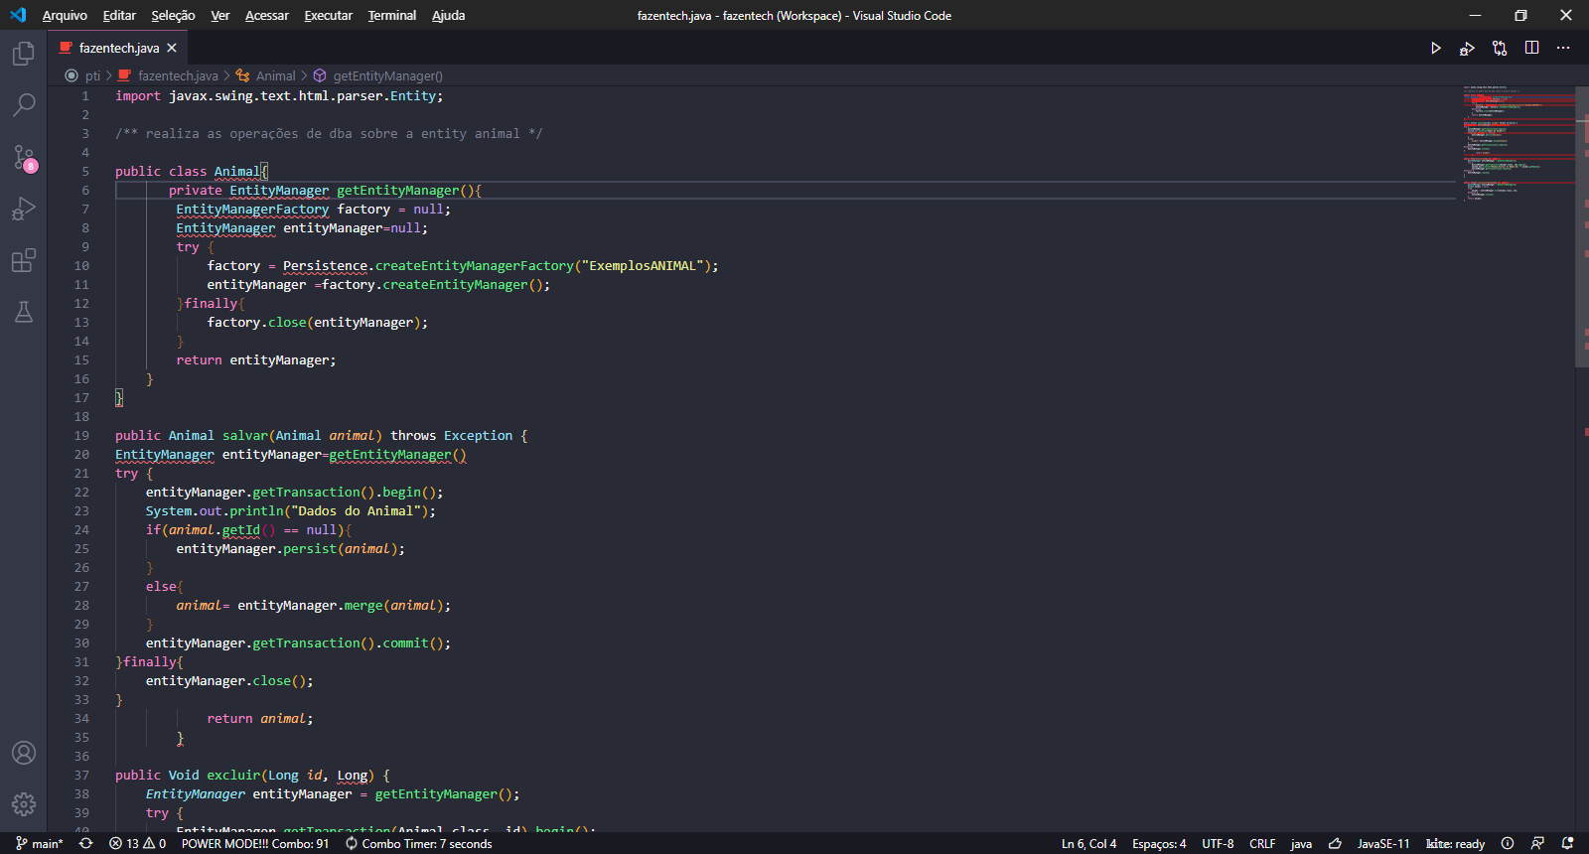

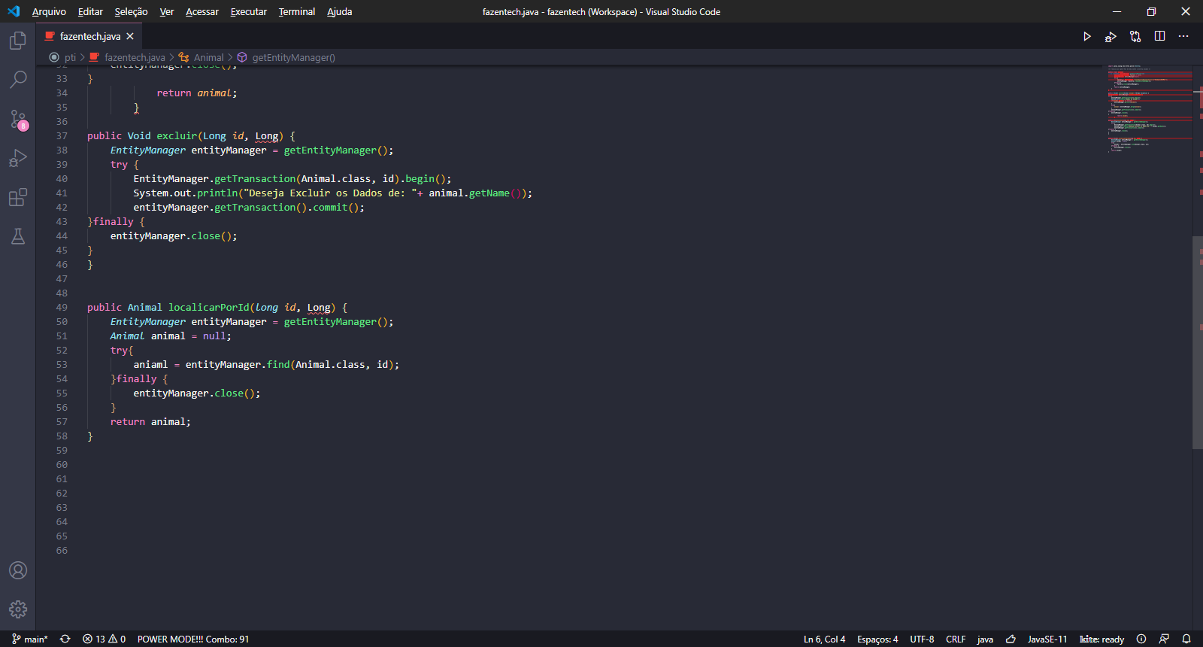

# CONCLUSÃO

Com a criação do trabalho proposto, assimilar alguns conceitos antes só conhecidos na teoria acadêmica.

Com a POO (Programação Orientada a Objeto), é possível reaproveitar o código, de forma mais produtiva e com maior facilidade e ainda dar uma maior segurança nas aplicações apresentadas.

Com relação ao desenvolvimento do software foi possível entender e colocar em prática, que ao adotar um modelo de processo de desenvolvimento de software, é indispensável, pois com ela temos maior controle sobre cada etapa do projeto e facilitando o gerenciamento de cada etapa durante todo o processo de desenvolvimento do software.

Com a UML, e seus diagramas onde é possível representar várias partes do sistema, onde fica mais fácil a visualização do sistema em modo de uso, representado pelos diagramas e também facilita no momento de levantamento de requisitos.

###### REFERÊNCIAS

Processo para o plantio do trigo: <https://novonegocio.com.br/rural/plantacao-de-trigo/> acessado dia 04/10/2020

Artigo para Análise Orientada a Objetos: <https://blog.teclogica.com.br/ooa-object-oriented-analysis-analise-orientada-a-objetos/> acessado dia 22/10/2020.

Artigo para definição do Use Case: [http://www.dsc.ufcg.edu.br/~jacques/cursos/map/html/uml/diagramas/usecases/usecases.htm acessado doa 22/10/2020](http://www.dsc.ufcg.edu.br/~jacques/cursos/map/html/uml/diagramas/usecases/usecases.htm%20acessado%20doa%2022/10/2020) acessado em 22/10/2020

Artigo para definição do Diagrama de classes:

[https://www.devmedia.com.br/orientacoes-basicas-na-elaboracao-de-um-diagrama-de-classes/37224](https://www.devmedia.com.br/orientacoes-basicas-na-elaboracao-de-um-diagrama-de-classes/37224%20%20%20acessado%20em%2022/10/2020)  acessado em 22/10/2020

artigo para definição do Diagrama de Máquina de Estados: <https://www.cin.ufpe.br/~gta/rup-vc/core.base_rup/guidances/guidelines/statechart_diagram_640B5D0B.html> acessado dia 22/10/2020